SURAT PERMOHONAN

Kepada
Kepala KPKNL Surabaya

Saya yang bertanda tangan dibawah ini :
Nama : JASON CHRISTOPHER LIENDO
NIK 3514120108030002
Tempat / Tanggal Lahir : PASURUAN, 01-08-2003
Alamat : Simo Katrungan Kidul 7/6
Dengan ini saya menyatakan untuk diterbitkan Grosse untuk keperluan pengosongan dengan data sebagai berikut :
No Risalah : 770/10.01/2026-01
Pejabat Lelang : Zainul Arifin,S.H.
Tanggal : 16 September 2026
Pukul : 09:45 WIB
NIP: 19760510 199503 1 001
Objek : Tanah dan Bangunan
Pengadilan yang dituju : Pengadilan Negeri Surabaya
Demikian surat permohonan ini saya ajukan. Atas perhatian dan Kerjasama Bapak/Ibu/Saudara kami mengucapkan terima kasih.

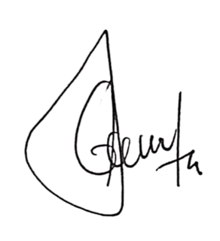
Surabaya, 27 September 2026

JASON CHRISTOPHER LIENDO

SURAT KUASA

Yang bertanda tangan dibawah ini:
Nama : {{nama_pemohon}}
NIK : {{NIK_pemohon}}

Tanggal Lahir : {{tanggallahir_pemohon}}

Dengan ini memberikan wewenang dan kuasa kepada :
Nama : {{nama_kuasa}}
NIK : {{NIK_kuasa}}

Tanggal Lahir : {{tanggallahir_kuasa}}

untuk Pengurusan dan Pengambilan Akta Grosse.
Demikian surat kuasa ini dibuat dan digunakan sebagaimana mestinya.

Surabaya, {{tanggal}}
Pemberi Kuasa, | Penerima Kuasa,
{{nama_pemohon}} | {{nama_kuasa}}

